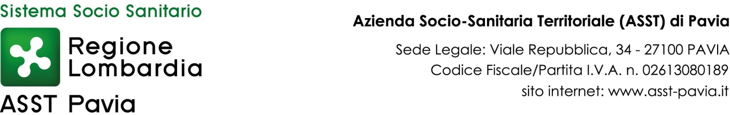
ASST DI PAVIA
CONCORSI IL CUI BANDO E' STATO PUBBLICATO NELL'ANNO 2016
INDIZIONE | PROFILO PROFESSIONALE/POSIZIONE FUNZIONALE | DATA PUBBLICAZIONE E DATA DI SCADENZA BANDO | ESPLETAMENTO | CONCLUSIONE
deliberazione n.671, del 18 dicembre 2015 | N.1 POSTO DI DIRIGENTE MEDICO – - DISCIPLINA DI PEDIATRIA | G.U. N.3 DEL 12 GENNAIO 2016 – SCADENZA 11 FEBBRAIO 2016 | 22 marzo 2016 | deliberazione n.159, del 31 marzo 2016
deliberazione n.671, del 18 dicembre 2015 | N.2 POSTI DI DIRIGENTE MEDICO - DISCIPLINA DI PSICHIATRIA - | G.U. N.3 DEL 12 GENNAIO 2016 – SCADENZA 11 FEBBRAIO 2016 | 12 aprile 2016 | deliberazione n.217, del 29 aprile 2016
deliberazione n.671, del 18 dicembre 2015 | N.1 POSTO DI DIRIGENTE MEDICO – DISCIPLINA DI PATOLOGIA CLINICA O MICROBIOLOGIA O BIOCHIMICA CLINICA - | G.U. N.3 DEL 12 GENNAIO 2016 – SCADENZA 11 FEBBRAIO 2016 | 21 marzo 2016 | deliberazione n.157, del 31 marzo 2016
deliberazione n.671, del 18 dicembre 2015 | · N.1 POSTO DI DIRIGENTE MEDICO -DISCIPLINA DI ORTOPEDIA E TRAUMATOLOGIA - | G.U. N.3 DEL 12 GENNAIO 2016 – SCADENZA 11 FEBBRAIO 2016 | 24 marzo 2016 | deliberazione n.156, del 31 marzo 2016
deliberazione n.671, del 18 dicembre 2015 | N.2 POSTI DI DIRIGENTE MEDICO - DISCIPLINA DI MEDICINA E CHIRURGIA D’ACCETTAZIONE E D’URGENZA - | G.U. N.3 DEL 12 GENNAIO 2016 – SCADENZA 11 FEBBRAIO 2016 | 22 marzo 2016 | deliberazione n.158, del 31 marzo 2016
deliberazione n.653, del 14 dicembre 2015 | N.1 POSTO DI COLLABORATORE PROFESSIONALE SANITARIO – TECNICO SANITARIO DI LABORATORIO BIOMEDICO – CAT. D | G.U. N.3 DEL 12 GENNAIO 2016 – SCADENZA 11 FEBBRAIO 2016 | 15 marzo 2016: prova preselettiva,  16 marzo 2016: prova scritta e prova pratica,  18 marzo 2016: prova orale | deliberazione n.162, del 31 marzo 2016
deliberazione n.653, del 14 dicembre 2015 | N.1 POSTO DI COLLABORATORE PROFESSIONALE SANITARIO – TECNICO DI NEUROFISIOPATOLOGIA - | G.U. N.3 DEL 12 GENNAIO 2016 – SCADENZA 11 FEBBRAIO 2016 | 14 marzo 2016 | deliberazione n.161, del 31 marzo 2016
deliberazione n.653, del 14 dicembre 2015 | N.5 POSTI DI OPERATORE SOCIO SANITARIO – O.S.S. – CAT. B – LIVELLO ECONOMICO BS | G.U. N.3 DEL 12 GENNAIO 2016 – SCADENZA 11 FEBBRAIO 2016 | 14 giugno 2016: prova preselettiva,  18 luglio 2016: prova pratica,  21 luglio 2016: prova orale | deliberazione n.424, del 3 agosto 2016
deliberazione n.653, del 14 dicembre 2015 | N.3 POSTI DI OPERATORE TECNICO SPECIALIZZATO – AUTISTA SOCCORRITORE (PER MEZZI DI SOCCORSO) – CAT. B – LIVELLO ECONOMICO BS | G.U. N.3 DEL 12 GENNAIO 2016 – SCADENZA 11 FEBBRAIO 2016 | non espletato

